平成28年度日本介護福祉学会
北海道地区公開講座
申込用紙
ＦＡＸ 011-387-3692

ふりがな
お名前
所属・役職
連絡先 | 〒 -
 | TEL FAX
 | e-mail
備考
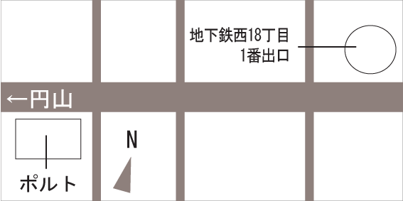
申込締切：11月28日（月）
【会場】
北翔大学北方圏学術情報センター「ポルト」
5階A会議室
札幌市中央区南1条西22丁目1番1号

